二○一二年度全国统计专业技术初级资格考试统计学和统计法基础知识试卷(A卷)
1.在你拿到试卷的同时将得到一份专用答题卡，所有试题均须在专用答题卡上作答，在试卷或草稿纸上作答不得分。
2.答题时请认真阅读试题，对准题号作答。
一、单项选择题(以下每小题各有四项备选答案，其中只有一项是正确的。本题共40分，每小题1分。)
1.2012年7月1日，北京的最高气温达到35摄氏度，该数据属于( )。
A.分类数据
B.顺序数据
C.定性数据
D.定量数据
2.在分析数据时，我们可以运用加、减、乘、除等多种不同数学方法对( )进行计算。
A.分类数据
B.顺序数据
C.定性数据
D.数值型数据
3.汽车保有量和某种新药的疗效，( )。
A.两者都是观测数据
B.两者都是实验数据
C.前者是观测数据，后者是实验数据
D.前者是实验数据，后者是观测数据注意事项
4.全国人口数( )。
A.是一个观测数据
B.是一个实验数据
C.只能通过普查得到
D.只能通过抽样调查得到
5.进行抽样调查时，先对性别分组，然后分别在男性和女性人口中随机抽取样本单位，这种抽样方法是( )。
A.简单随机抽样
B.分层抽样
C.系统抽样
D.整群抽样
6.按规定，规模以上工业企业应定期上报企业的生产经营活动情况，这种调查属于( )。
A.普查
B.抽样调查
C.统计报表
D.典型调查
7.适合反映2011年我国城镇和农村消费支出结构情况的图形是( )。
A.环形图
B.直方图
C.折线图
D.散点图
8.描述人均消费支出与人均可支配收入之间关系的合适图形是( )。
A.直方图
B.折线图
C.散点图
D.条形图
9.度量数据集中趋势的统计量有( )。
A.极差
B.方差和标准差
C.离散系数
D.均值、中位数和众数
10.在相同的条件下，有限总体不重置抽样的抽样误差( )。
A.一定比重置抽样的抽样误差大
B.一定比重置抽样的抽样误差小
C.与重置抽样的抽样误差相等
D.有时比重置抽样的抽样误差大，有时比重置抽样的抽样误差小
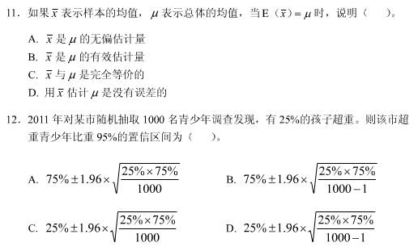
13.国家统计局2012年2月22日公告，经初步核算，2011年我国的国内生产总值按可比价格计算比上年增长9.2%。这个指标反映的是( )。
A.环比发展速度
B.环比增长速度
C.定基发展速度
D.定基增长速度
14.我国2012年一季度的GDP比去年同期增长8.1%。计算这一年距增长速度指标是为了( )。
A.消除长期趋势的影响
B.消除循环变动的影响
C.消除季节变动的影响
D.消除不规则变动的影响
15.当时间序列的环比发展速度大体相同时，适宜拟合( )。
A.抛物线
B.指数曲线
C.直线
D.对数曲线
[NT:PAGE]
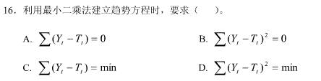
17.在时间序列加法模型中，( )。
A.假定T、S、C、I四种变动因素相互独立
B.假定T、S、C、I四种变动因素相互影响
C.假定T、S、C三种变动因素相互独立
D.假定T、S、C三种变动因素相互影响
18.移动平均法是用来测定时间序列长期趋势的基本方法，在选择移动平均的项数时( )。
A.应采用偶数
B.应采用奇数
C.应按照方便的原则确定
D.应根据序列的自然周期确定
19.一次指数平滑系数α的取值越接近1，表明( )。
A.近期数据的作用保持不变
B.近期数据的作用越小
C.近期数据的作用越大
D.近期数据的作用迅速衰减
20.网球中心销售额各季度的季节比率分别为80%、115%、135%和70%。则该网球中心一季度销售额( )。
A.比全期水平高20%
B.比全期水平低20%
C.比全期平均水平高20%
D.比全期平均水平低20%
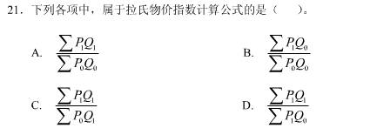
?
?
22.在计算股票价格指数时，所选择的样本必须具有( )。
A.代表性和敏感性
B.代表性和同一性
C.敏感性和同一性
D.敏感性和变动性
23.统计数据的( )是整个统计工作的灵魂。
A.准确、及时
B.准确、及时、方便
C.真实、准确、完整、及时
D.真实、准确、方便、及时
24.《中华人民共和国统计法》制定机关是( )。
A.全国人民代表大会
B.全国人民代表大会常务委员会
C.国务院
D.国家统计局
25.统计机构和统计人员依照统计法规定，独立行使( )的职权，不受侵犯。
A.统计调查、统计报告、统计发布
B.统计报告、统计监督、统计执法
C.统计调查、统计发布、统计执法
D.统计调查、统计报告、统计监督
26.《统计法》规定，国家实行( )的统计管理体制。
A.统一领导、统一负责
B.分级领导、分级负责
C.统一领导、分级负责
D.分级领导、统一负责
27.《统计法》对县级以上地方人民政府设立统计机构的要求是( )。
A.根据统计任务的需要设立统计机构
B.设置统计工作岗位，配备专职或者兼职统计人员
C.设立统计机构，承担统计工作任务
D.设立独立的统计机构
28.统计人员应当对其搜集、审核、录入的统计资料与统计调查对象报送的统计资料的( )负责。
A.匹配性
B.相同性
C.统一性
D.一致性
29.按照《统计法》的规定，政府统计调查项目分为( )。
A.国家统计调查项目、部门统计调查项目和地方统计调查项目
B.国家统计调查项目、部门统计调查项目和民间统计调查项目
C.国家统计调查项目、地方统计调查项目和民间统计调查项目
D.地方统计调查项目、部门统计调查项目和民间统计调查项目
30.《统计法》规定，统计调查项目的审批机关应当对调查项目的( )进行审查。
A.合法性、可行性、科学性
B.合法性、必要性、可行性
C.必要性、科学性、合法性
D.必要性、可行性、科学性
[NT:PAGE]
31.根据《统计法》的规定，统计调查表应当标明( )等标志。
A.表号、制定机关、批准文号、有效期限
B.表号、制定机关、备案文号、有效期限
C.表号、制定机关、批准或者备案文号、有效期限
D.表号、审批机关、批准或者备案文号、有效期限
32.根据《统计法》的规定，搜集、整理统计资料应当( )。
A.以周期性普查为基础，以经常性抽样调查为主体，综合运用全面调查、重点调查等方法，并充分利用行政记录等资料
B.以经常性抽样调查为基础，以周期性普查为主体，综合运用全面调查、重点调查等方法，并充分利用行政记录等资料
C.以周期性普查为基础，以全面调查、重点调查为主体，运用经常性抽样调查等方法，并充分利用行政记录等资料
D.以行政记录等资料为基础，以经常性抽样调查为主体，综合运用全面调查、重点调查等方法
33.国家制定统一的统计标准，保障统计调查采用的( )等的标准化。
A.调查制度、计算方法、分类目录、调查表式和统计编码
B.调查方法、计算方法、分类目录、调查表式和统计编码
C.指标涵义、调查方法、分类目录、调查表式和统计编码
D.指标涵义、计算方法、分类目录、调查表式和统计编码
34.根据《统计法》的规定，重大国情国力普查所需经费( )。
A.由国务院负担
B.由国家统计局负担
C.由国务院和地方人民政府共同负担
D.由国家统计局和地方人民政府共同负担
35.统计执法检查作为一种行政执法活动，具有( )。
A.灵活性、权威性、国家强制性
B.严肃性、权威性、国家强制性
C.严肃性、权威性、社会约束性
D.灵活性、权威性、社会约束性
36.2009年修订后的《统计法》新增设的一章是( )。
A.统计调查的组织实施
B.监督检查
C.统计执法
D.民间统计调查的管理
37.按照《统计执法检查规定》的要求，统计执法检查人员应当取得( )。
A.统计调查证
B.统计工作证
C.统计专业技术职务资格证
D.统计执法检查证
38.正确处理统计违法案件的重要前提是( )。
A.证据确凿
B.定性准确
C.处理恰当
D.程序合法
39.按照《统计执法检查规定》的规定，统计行政机关在作出对法人或者其他组织2万元以上罚款的行政处罚决定前，应当告知当事人( )。
A.作出处罚的事实、理由和依据
B.有要求举行听证的权利
C.有申请行政复议和提起行政诉讼的权利
D.有进行陈述和申辩的权利
40.统计违法行为所承担的统计法律责任有( )。
A.统计行政处罚、统计行政处分
B.行政责任、刑事责任
C.行政责任、民事责任
D.民事责任、刑事责任
[NT:PAGE]
二、多项选择题(以下每小题至少有两项正确答案，每选对一项得0.5分，全部选对得满分。多选或错选不得分。本题共30分，每小题2分。)
41.次级数据主要来自( )。
A.统计调查
B.普查
C.实验法
D.各类统计年鉴、图书、期刊等公开出版物
E.各类尚未公开发表的研究报告、咨询报告等
42.近期，某网站就“人社部将适时提出弹性延迟领取基本养老金年龄的政策建议”一事调查网民的意见。这种调查( )。
A.属于概率抽样
B.属于非概率抽样
C.属于简单随机抽样
D.不能保证样本单位对总体单位的代表性
E.由于不能够由样本的特征准确地推断总体特征，因此没什么价值
43.适合定性数据的图形有( )。
A.饼图
B.条形图
C.环形图
D.散点图
E.折线图
44.八名受访者表示6月份网购的次数为：2，2，3，2，5，1，3，6。则其6月份网购次数的( )。
A.算术平均数等于3
B.中位数等于3
C.众数等于3
D.中位数等于2.5
E.众数等于2
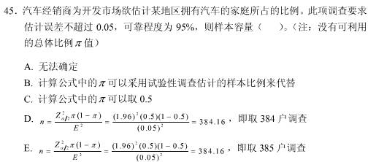
46.常用的长期趋势分析法有( )。
A.回归方程法
B.移动平均法
C.指数平滑法
D.相关分析法
E.剩余法
47.下列指数中，属于质量指数的有( )。
A.价格指数
B.销售量指数
C.单位成本指数
D.总成本指数
E.劳动生产率指数
48.编制指数时，( )。
A.拉氏指数与派氏指数的权数固定在不同时期
B.拉氏指数的权数固定在基期
C.拉氏指数的权数固定在报告期
D.派氏指数的权数固定在基期
E.派氏指数的权数固定在报告期
49.居民消费价格指数能够反映( )。
A.城乡商品零售价格的变动趋势
B.城乡居民购买的生活消费品和服务项目价格的变动趋势
C.通货膨胀状况
D.货币购买力变动
E.物价变动对职工实际工资的影响
50.《统计法》规定的内容包括( )。
A.统计行政机关的职权、职责
B.统计调查者的职权、职责
C.统计调查对象设立统计机构
D.统计调查对象的权利、义务
E.违反统计法的规定或不履行职责、义务应当承担的法律责任
51.《统计法》规定，统计调查中获得的( )的资料，任何单位和个人不得对外提供、泄露。
A.综合
B.汇总
C.能够识别调查对象身份
D.能够推断单个调查对象身份
E.不能识别推断调查对象身份
52.《统计法》规定，统计人员应当依法履行职责，如实搜集、报送统计资料，不得( )。
A.虚报、瞒报统计资料
B.伪造、篡改统计资料
C.拒报、迟报统计资料
D.以任何方式要求任何单位和个人提供不真实的统计资料
E.有任何违反本法规定的行为
53.根据《统计法》的规定，统计标准分为( )。
A.企业统计标准
B.行业统计标准
C.部门统计标准
D.地方统计标准
E.国家统计标准
54.根据《统计法》的规定，统计调查对象不得( )。
A.虚报、瞒报统计资料
B.提供不真实的统计资料
C.提供不完整的统计资料
D.伪造、篡改统计资料
E.迟报、拒报统计资料
55.根据《统计法》规定，我国统计行政处罚的种类有( )。
A.警告
B.罚款
C.责令停产停业
D.暂扣或者吊销许可证
E.行政拘留
[NT:PAGE]
三、判断题(本题共20分，每小题1分。)
56.推断统计是利用样本数据来推断总体特征的一种统计分析方法，因此抽样误差是不可避免的，并且是不能进行控制的。
57.由于抽样调查中只对一部分个体进行调查，而普查则对所有个体进行了调查，因而普查的结果一定比抽样调查准确。
58.描述分类数据的集中趋势，只能计算众数。
59.对于严重偏态分布的数据，平均数比中位数和众数的代表性要好。
60.数列中的极端变量值会影响其算术平均数和众数，但对中位数没有影响。
61.在抽样推断中，参数是一个随机变量，统计量是唯一确定的值。
62.一般来说，在其它条件不变的情况下，不重置抽样比重置抽样所需的样本容量少。
63.环比发展速度的连乘积等于相应的定基发展速度。
64.采用几何平均法计算平均发展速度，不仅侧重考察现象的期末发展水平，也关注和反映中间各项水平的变化。
65.从理论上讲，在编制指数时拉氏指数公式与派氏指数公式均可以采用，两者并无优劣之分。
66.某地区零售物价指数为110.8%，则用同样多的人民币比上年少购买10.8%的商品。
67.计算股票价格指数时，权数一般取股票的发行量，且必须以全部股票为计算对象。
68.法人和社会组织等统计调查对象报送的统计资料，统计人员签字即可报送。
69.由国家统计局和监察部联合制定的《统计违法违纪行为处分规定》属于统计行政规章。
70.原则上，统计机构对其通过统计调查获得的各类统计资料，除依法保密的部分外，都要按照法定的程序和要求，及时向社会公开。
71.国务院和县级以上地方各级人民政府各部门设立的统计机构或者统计负责人，在统计业务上受国家统计局或者同级地方人民政府统计机构的领导。
72.统计人员进行统计调查时，有权要求统计调查对象如实提供有关情况，但不得要求统计调查对象改正不真实、不完整的资料。
73.统计调查制度是实施统计调查必须遵守的技术性规范，是统计调查项目的核心内容。
74.统计行政处罚对象对罚款的行政处罚不服，申请行政复议或者提起行政诉讼，可以不缴罚款。
75.在对统计违法行为进行处罚时，应当以事实为根据、以法律为准绳，对程序的要求可以灵活掌握。
[NT:PAGE]
四、综合应用题(以下每道综合应用题包括5道小题，每道小题有一项或一项以上的正确答案，每选对其中的一项得0.5分，全部选对得满分。多选或错选不得分。本题共30分，每小题2分。)
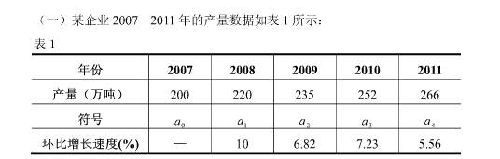
请根据上述资料从下列备选答案中选出正确答案。
76.产量属于( )。
A.分类变量
B.顺序变量
C.定量变量
D.数值型变量
77.反映2007—2011年的产量，适宜的图形是( )。
A.饼图
B.条形图
C.折线图
D.散点图
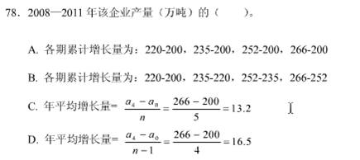
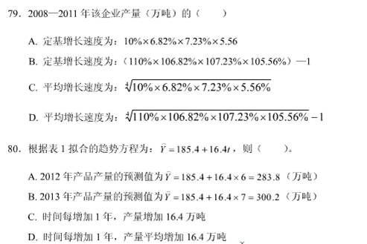
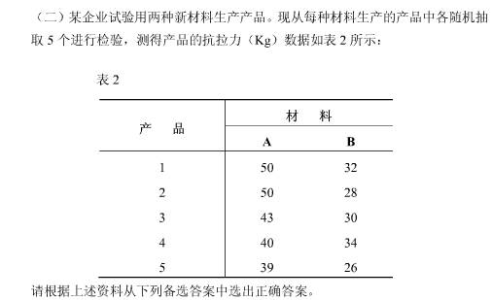
请根据上述资料从下列备选答案中选出正确答案。
81.产品抗拉力数据是( )。
A.观测数据
B.实验数据
C.通过抽样调查的方式取得的
D.通过重点调查的方式取得的
82.采用材料B生产的产品，其抗拉强度(kg)的( )。
A.平均数为30
B.中位数为30
C.众数为0
D.没有众数
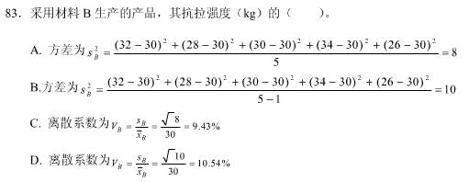
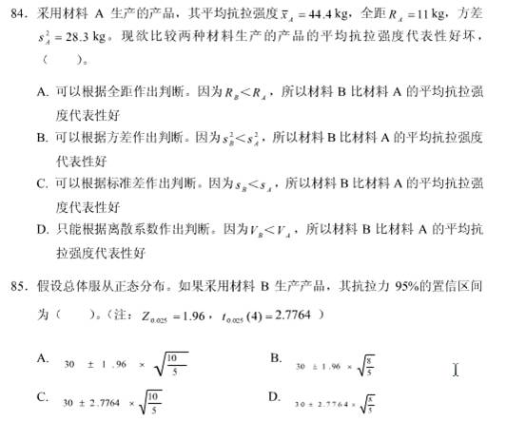
(三)某省民政厅为了制定本省“十二五”时期的发展规划，需要采用抽样调查的方法，对本地区民间机构和社会团体进行调查。请根据上述材料回答下列问题：
86.该项统计调查属于( )。
A.国家统计调查项目
B.部门统计调查项目
C.地方统计调查项目
D.民间统计调查项目
87.该项统计调查应当报请( )。
A.国家统计局备案
B.国家统计局审批
C.该省统计局备案
D.该省统计局审批
88.该项统计调查项目中的统计调查制度应当包括的内容有( )。
A.调查目的、调查内容和调查方法
B.调查对象、调查组织方式和调查表式
C.统计资料的报送和公布
D.统计资料的归档和保存
89.该省民政厅在组织实施这项统计调查时，发现调查对象有统计违法行为时，应当( )。
A.由民政厅对调查对象进行处罚
B.移送上级主管部门民政部处理
C.移送省人民政府法制机构处理
D.移送省统计局处理
90.如果查处这起统计违法案件，其程序是( )。
A.移送
B.立案和调查
C.处理
D.结案
[NT:PAGE]
二○一二年度全国统计专业技术初级资格考试统计学和统计法基础知识试卷标准答案
(满分 120 分) (A卷)
一、单项选择题(以下每小题各有四项备选答案，其中只有一项是正确的。本题共40 分，每小题 1 分。)
1.D 2.D 3.C 4.A 5.B
6.C 7.A 8.C 9.D 10.B
11.A 12.C 13.B 14.C 15.B
16.D 17.A 18.D 19.C 20.D
21.B 22.A 23.C 24.B 25.D
26.C 27.D 28.D 29.A 30.D
31.C 32.A 33.D 34.C 35.B
36.B 37.D 38.B 39.B 40.B
二、多项选择题(以下每小题至少有两项正确答案，每选对一项得 0.5 分，全部选对得满分。多选或错选不得分。本题共 30分，每小题2 分。)
41.DE 42.BD 43.ABC 44.ADE 45.BCE
46.ABC 47.ACE 48.ABE 49.BCDE 50.ABDE
51.CD 52.BDE 53.CE 54.BCE 55.AB
三、判断题(本题共20 分，每小题 1 分。)
56.× 57.× 58.× 59.× 60.×
61.× 62.√ 63.√ 64.× 65.√
66.× 67.× 68.× 69.√ 70.√
71.× 72.× 73.√ 74.× 75.×
四、综合应用题(以下每道综合应用题包括 5道小题，每道小题有一项或一项以上的正确答案，每选对其中的一项得 0.5 分，全部选对得满分。多选或错选不得分。本题共 30 分，每小题 2 分。)
76.CD 77.BC 78.AD 79.BD 80.ABD
81.AC 82.ABD 83.BD 84.D 85.C
86.C 87.D 88.ABC 89.D 90.BCD

